**Đặng Thị Phương Dung**

**B2011959**

**BÀI THỰC HÀNH 3**

**Câu 1: Bạn hãy chạy tất cả các lệnh hướng dẫn ở trên và chụp lại màn hình kết quả.**

Tạo chuỗi kết nối đến mysql



Tạo chuỗi kết nối đến CSDL

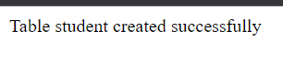

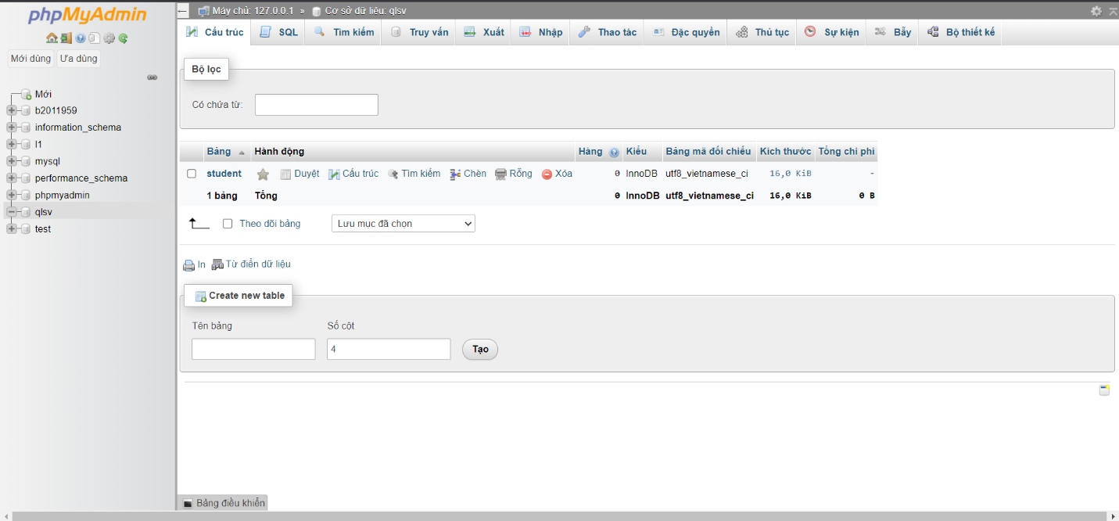

Index: Tải dữ liệu từ bảng trong CSDL đưa lên trình bày trên trang web

Viết vài lệnh sau dán vào SQL trong phpmyadmin để tạo 1 số dòng dữ liệu trong bảng student

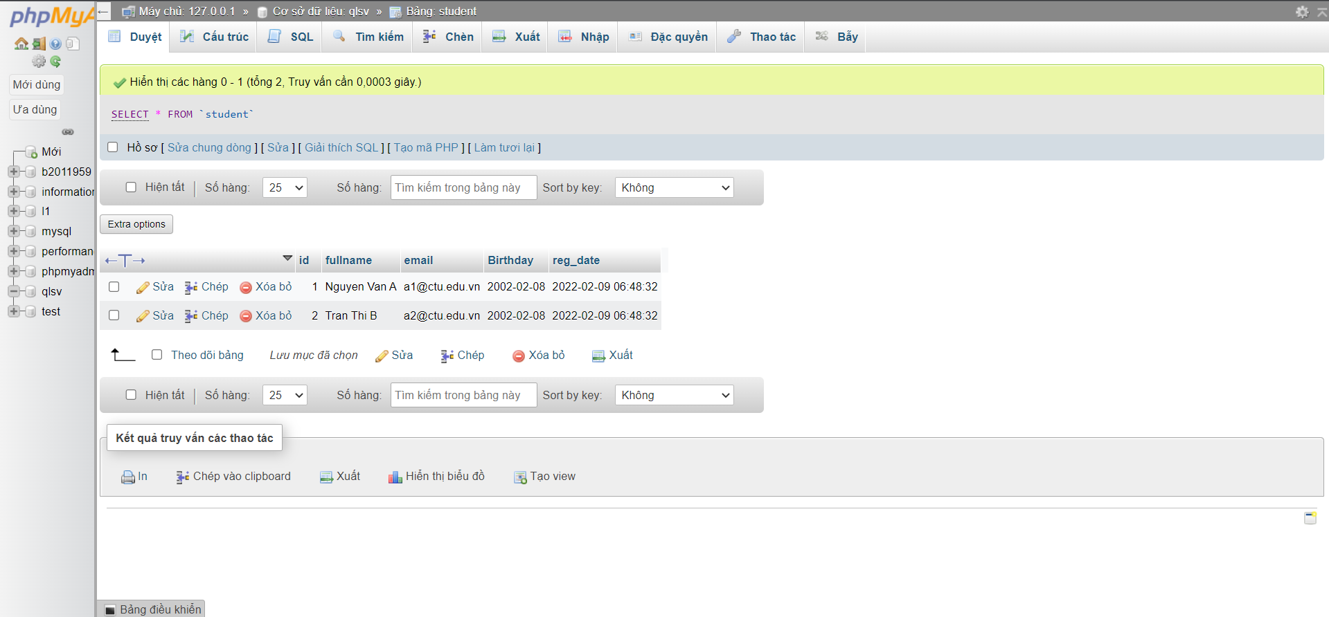

Thể hiện dữ liệu

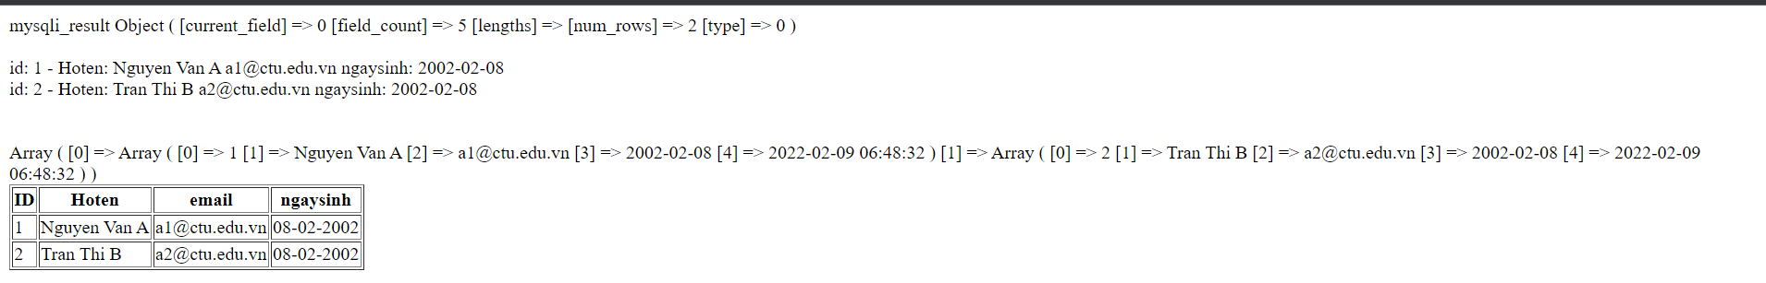

Add: Form để thêm dữ liệu vào CSDL và chuyển đến trang thể hiện dữ liệu

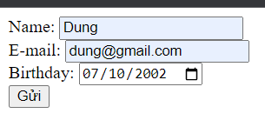

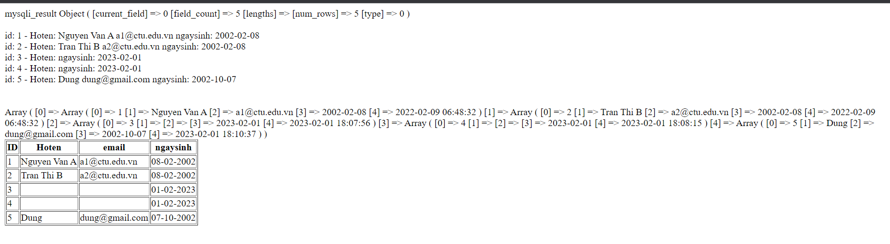

Edit: Chỉnh sửa dữ liệu từ danh sách

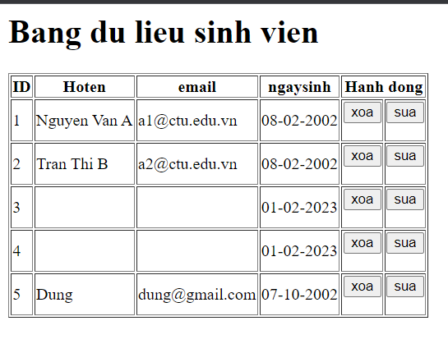

Form sửa

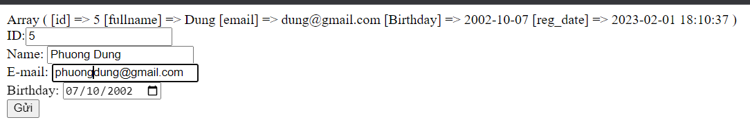

Sau khi thực hiện sửa xong

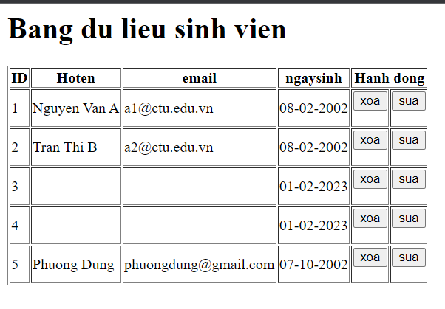

Delete: Xóa dòng dữ liệu trong bảng

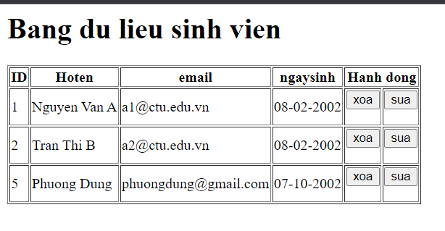

**Câu 2: Từ code kết nối với MySQL, bạn hãy tìm và trình bày code kết nối với các hệ quản trị CSDL khác như Oracle, SQL server, SQLite.**

**- Kết nối với Oracle**

<?php

$servername = "localhost";

$username = "root";

$password = "";

$conn = oci_connect($servername, $username, $password) or die(oci_error());

if(!$connection) {

echo "Connection failed:";

} else {

echo "Connected successfully";

}

oci_close($conn);

?>

*Nguồn: https://www.oracle.com/webfolder/technetwork/tutorials/obe/db/oow10/php_db/php_db.html.*

**- Kết nối với SQLServer**

<?php

$servername = "localhost";

$username = "root";

$password = "";

$conn = sqlsrv_connect($servername, $username, $password);

if(!$conn) {

echo "Connection failed:";

die(print_r(sqlsrv_errors(), true));

} else {

echo "Connected successfully";

}

?>

*Nguồn: https://www.php.net/manual/en/function.sqlsrv-connect.php.*

**- Kết nối với SQLite**

<?php

$conn = new PDO('sqlite:/home/username/path/filename');

if (!$conn) {

echo "Connection failed:";

}

echo "Connected successfully";

?>

*Nguồn: https://www.a2hosting.com/kb/developer-corner/sqlite/connect-to-sqlite-using-php.*

**Câu 3: Cho biết class *mysqli* để hỗ trợ thực hiện những điều gì. Hãy kiệt kê và mô tả các phương thức trong class mysqli (tham khão ở [1] hoặc các tài liệu khác mà bạn tìm được).**

- Class *mysqli* hỗ trợ thiết lập kết nối theo hướng đối tượng và hướng thủ tục truy cập vào các chức năng có trong MySQL.

- Liệt kê và mô tả các phương thức trong class mysqli

+ affected_rows(): trả về số hàng ảnh hưởng trong hoạt động MySQL trước đó.

+ actocommit(): bật hoặc tắt các sửa đổi cơ sở dữ liệu tự động cam kết.

+ begin_transaction(): bắt đầu một giao dịch.

+ change_user(): thay đổi người dùng kết nối CSDL được chỉ định.

+ character_set_name(): bộ ký tự mặc định cho kết nối cơ sở dữ liệu.

+ close(): đóng kết nối CSDL đã mở trước đó.

+ commit(): cam kết giao dịch hiện tại.

+ connect_errno(): mã lỗi từ cuộc gọi kết nối cuối cùng.

+ connect_error(): mô tả lỗi từ lỗi kết nối cuối cùng.

+ connect(): mở kết nối đến máy chủ.

+ data_seek(): điều chỉnh con trỏ kết quả thành một hàng tùy ý trong tập hợp kết quả.

+ debug(): thực hiện thao tác gỡ lỗi.

+ dump_debug_info(): đưa thông tin gỡ lỗi vào nhật ký.

+ errno(): lỗi cho lần gọi hàm gần đây nhất.

+ error_list(): một mảng lỗi cho lệnh gọi hàm MySQLi gần đây nhất.

+ error(): thông báo lỗi cuối cùng cho lần gọi hàm gần đây nhất.

+ fetch_all(): tìm nạp tất cả các hàng kết quả dưới dạng một mảng kết hợp, một mảng số hoặc cả hai.

+ fetch_array(): tìm nạp một hàng kết quả dưới dạng một kết hợp, một mảng số hoặc cả hai.

+ fetch_assoc(): tìm nạp một hàng kết quả dưới dạng một mảng kết hợp.

+ fetch_field_direct(): tìm nạp siêu dữ liệu cho trường dưới dạng đối tượng.

+ fetch_field(): trả về trường tiếp theo trong tập kết quả, dưới dạng một đối tượng.

+ fetch_fields(): trả về một mảng đối tượng đại diện cho các trường trong một tập kết quả.

+ fetch_lengths(): trả về độ dài của các cột của hàng hiện tại trong tập kết quả.

+ fetch_object(): trả về hàng hiện tại tập kết quả dưới dạng một đối tượng.

+ fetch_row(): tìm nạp một hàng dữ liệu từ tập kết quả và trả về nó dưới dạng một mảng được liệt kê.

+ fetch_count(): trả về số cột cho truy vấn gần đây nhất.

+ fetch_seek(): đặt con trỏ kết quả thành độ lệch trường được chỉ định.

+ fetch_tell(): trả về vị trị con trỏ trường được sử dụng.

+ fetch_result(): giải phóng bộ nhớ được liên kết với một kết quả.

+ get_charset(): trả về đối tượng tập hợp kí tự.

+ get_client_info(): trả về phiên bản máy khách MySQL dưới dạng một chuỗi.

+ get_client_stats(): trả về số liệu thống kê của khách hàng trong mỗi quá trình.

+ get_client_version(): trả về phiên bản máy khách MySQL dưới dạng số nguyên.

+ get_connection_stats():trả về thống kê kết nối máy khách.

+ get_host_info(): trả về một chuỗi đại diện cho loại kết nối được sử dụng bao gồm tên máy chủ MySQL.

+ get_proto_info(): trả về phiên bản giao thức MySQL được sử dụng.

+ get_server_info(): trả về phiên bản của máy chủ MySQL.

+ get_server_version(): trả về phiên bản máy chủ dưới dạng số nguyên.

+ info(): trả về thông tin về truy vấn cuối cùng được thực thi.

+ init(): khởi tạo MySQLi và trả về một tài nguyên để sử dụng.

+ insert_id(): trả về id được tạo tự động được sử dụng trong truy vấn cuối cùng.

+ kill(): yêu cầu máy chủ hủy một chuỗi MySQL.

+ more_results(): kiểm tra xem có thêm kết quả truy vấn nào từ nhiều truy vấn không.

+ multi_query(): thực hiện một hoặc nhiều truy vấn.

+ next_result(): chuẩn bị bộ kết quả tiếp theo.

+ num_fields(): trả về số lượng một tập kết quả.

+ num_rows(): trả về số hàng trong một tập kết quả.

+ options(): các tùy chọn kết nối bổ sung và ảnh hưởng đến hành vi của một kết nối.

+ ping(): ping kết nối máy chủ hoặc cố gắng kết nối lại nếu kết nối bị ngắt.

+ prepare(): chuẩn bị câu lệnh SQL thực thi.

+ query(): thực hiện truy vấn trên cơ sở dữ liệu..  
+ real_connect(): mở kết nối máy chủ MySQL.

+ real_escape_string(): thoát các ký tự đặc biệt trong một chuỗi để sử dụng trong một câu lệnh SQL..

+ real_query(): thực hiện truy vấn SQL.

+ refresh(): làm mới bảng hoặc bộ nhớ đệm, hoặc đặt lại thông tin máy chủ nhân bản.

+ rollback(): khôi phục giao dịch hiện tạo cho CSDL

+ select_db(): chọn CSDL mặc định cho các truy vấn cơ sở dữ liệu.  
+ set_charset(): đặt bộ ký tự máy khách mặt định.

+ set_local_infile_dafault(): bỏ đặt trình xử lý do người dùng xác định để tải lệnh infile cục bộ.

+ set_local_infile_handler(): đặt chức năng gọi lại cho lệnh LOAD DATA LOCAL INFILE.

+ sqlstate(): trả về mã lỗi SQLSTATE từ hoạt động MySQL trước đó.

+ ssl_set(): sử dụng kết nối an toàn SSL.

+ stat(): trả về trạng thái hệ thống hiện tại.

+ stmt_init(): khởi tạp một câu lệnh cà trả về một đối tượng.

+ store_result(): chuyển một tập hợp kết quả từ truy vấn cuối cùng.

+ thread_id(): trả về ID luồng cho kết nối hiện tại.

+ thread_safe(): trả về liệu thư viện máy khách có được biên dịch dưới dạng an toàn luồng hay không.

+ use_result(): bắt đầu truy xuất tập kết quả từ truy vấn cuối cùng được thực hiện.

+ warning_count(): trả về số lượng cảnh báo từ truy vấn cuối cùng trong kết nối.

**Câu 4: Trong tập tin connect.php. Bạn hãy cho biết ý nghĩa của phương thức die() và cách dùng.**

Khi kết nối không thành công, sẽ hiển thị thông báo Connection failed. Hàm die sẽ in thông báo và sau đó thoát ra khỏi script.

**Câu 5: Trong tập tin taidulieu_bang.php có dùng phương thức fetch_assoc và fetch_all để lấy dữ liệu từ đối tượng $result. Ngoài 2 phương thức này, các bạn hãy liệt kê các phương thức khác trong *mysqli* có chức năng tương tự, và hãy chạy thử các phương thức này như các cách hiển thị dữ liệu cách 4, cách 5, cách 6… trong tập tin taidulieu_bang.php.**

**- Còn có thể dùng phương thức fetch_array**

<?php

$servername = "localhost";

$username = "root";

$password = "";

$dbname = "qlsv";

$conn = new mysqli($servername, $username, $password, $dbname);

if ($conn->connect_errno) {

die("Connection failed: " . $conn->connect_error);

}

$sql = "SELECT * FROM student";

$result = $conn->query($sql);

$row = $result -> fetch_array(MYSQLI_NUM);

echo "id: " .$row[0]. " - Hoten: ". $row[1]. " " . $row[2]. " ngaysinh: ". $row[3]. "<br>";

$row = $result -> fetch_array(MYSQLI_ASSOC);

echo "id: " . $row["id"]. " - Hoten: " . $row["fullname"]. " " . $row["email"]." ngaysinh: ".$row['Birthday']. "<br>";

$result -> free_result();

$conn->close();

?>

**- Còn có thể dùng phương thức fetch_rows**

<?php

$conn = new mysqli($servername, $username, $password, $dbname);

if ($conn->connect_errno) {

echo("Connection failed: " . $conn->connect_error);

exit();

}

$sql = "SELECT * FROM student";

if($result = $conn->query($sql)) {

while($row = $result -> fetch_row()) {

echo "id: " . $row["id"]. " - Hoten: " . $row["fullname"]. " " . $row["email"]." ngaysinh: ".$row['Birthday']. "<br>";

}

}

$result -> free_result();

$conn->close();

?>

**Câu 6: Phương thức header trong hàm luu.php để di chuyển đến trang khác sau khi chúng ta thực hiện xong các hành động nào đó (như di chuyển đến trang chủ khi xong hành động sửa/xóa,...).Hãy mô tả chi tiết cách sử dụng, và công dụng của header (Tham khảo [2]).**

- Mô tả: header() được sử dụng để gửi tiêu đề http thô.

- Công dụng: sau khi gửi thêm dữ liệu cho bảng sẽ trả về dữ liệu của bảng taidulieu_bang.php từ formnhap.php

**Câu 7: Vào CSDL qlsv, bạn hãy viết lệnh tạo thêm 1 bảng sau để có thêm thông tin**

**về chuyên ngành (kiểu dữ liệu các bạn tự cho sao cho phù hợp):**

**major(id, name_major)**

**Và thêm cột khóa ngoại *major_id* vào bảng student**

**student(id, fullname, email, birthday, *major_id*).**

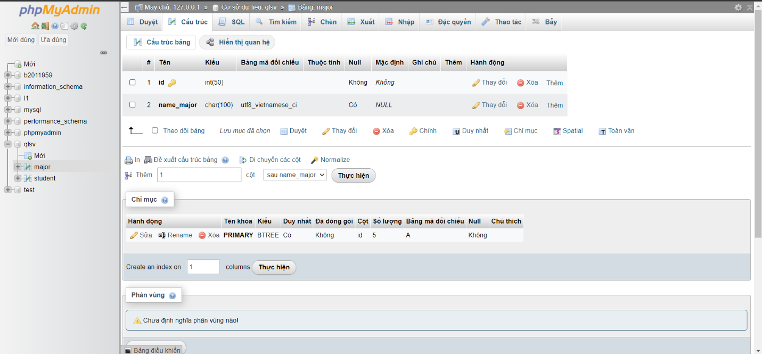

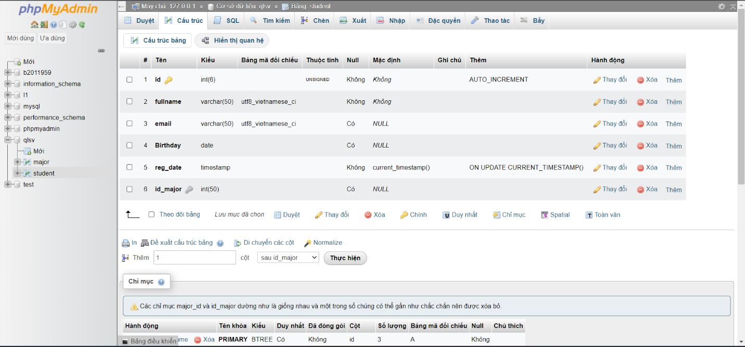

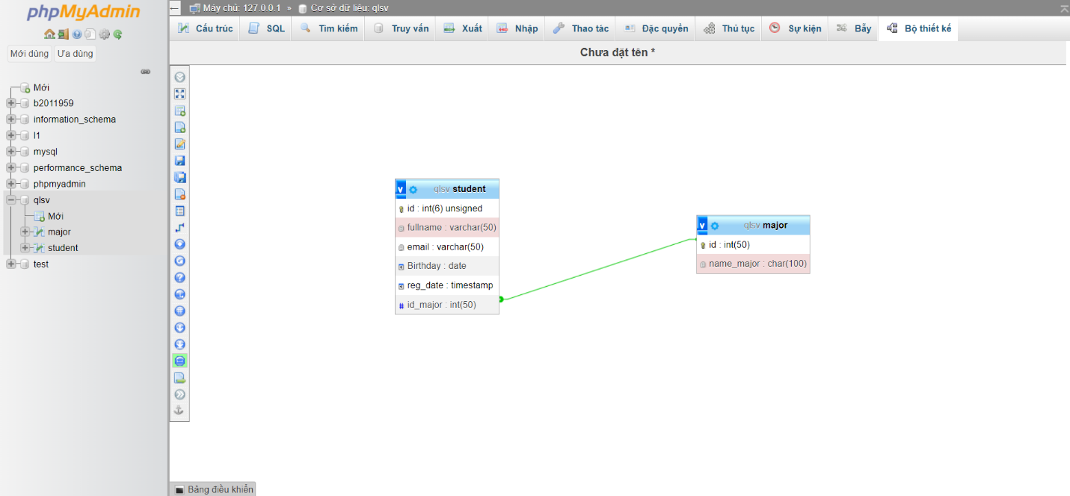

**Câu 8, Câu 9, Câu 10: Nộp trên classroom.**

1. https://www.w3schools.com/php/php_ref_mysqli.asp
2. https://www.php.net/manual/en/function.header.php